**Název školy:** ZŠ a MŠ T. G. Masaryka Fulnek

**Autor :** Mgr. Miroslava Gelnarová

**Název** : VY_42_INOVACE_M.2.4-29

**Vzdělávací obor:** Matematika a její aplikace

**Téma :** Přirozená čísla a početní operace s nimi, dělení dvěma, třemi - dlaždice

**Doporučený ročník:** 2.

**Anotace:** Materiál obsahuje pracovní list, děti si formou hry, soutěže procvičují dělení dvěma, třemi. Pracovat mohou ve skupinách po dvou, třech, čtyřech členech. Paní učitelka rozstříhá kartu na jednotlivé „dlaždice“ . Děti mají za úkol přiřadit k sobě správně příklad a výsledek. Po přiřazení všech „dlaždic“ vznikne čtverec. Pozor všechny příklady a výsledky musí být správně k sobě přiřazeny (musí k sobě pasovat). Pro opakované používání si ofocené karty zalaminujte a po té rozstříhejte na jednotlivé „dlaždice“, jeden list si ponechejte vcelku pro rychlou kontrolu.

**Číslo projektu: CZ.1.07/1.4.00/21.0903**

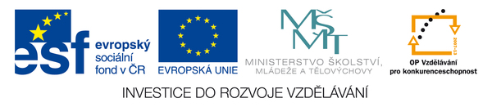

Pracovní list



Pracovní list

